Памятка № 5

СПЕЦИАЛЬНЫЕ СРЕДСТВА
ПОЖАРОТУШЕНИЯ
Огнетушители углекислотные (ОУ)


Предназначены для тушения горящих без доступа воздуха веществ. Незаменимы при тушении пожаров электрических двигателей, электроустановок, в химических лабораториях, архивах, музеях. Не боятся низких температур.
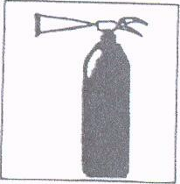
Приведение в действие ОУ:
• сорвать пломбу и выдернуть чеку;
• направить раструб на пламя;
• нажать рычаг.

НЕДОПУСТИМО:
• держать огнетушитель в горизонтальном положении или переворачивать головкой вниз;
Огнетушитель ОУ
• прикасаться оголенными частями
тела к раструбу (температура на его поверхности
понижается до-60...-70 ЭС);
• подводить раструб ближе 1 м к электроустановке
под напряжением.

Огнетушители порошковые (ОП)
Предназначены для ликвидации горения твердых, жидких и газообразных веществ, а также пожаров на электроустановках под напряжением до 1 кВ.
Ими снабжают автомобили, гаражи, склад офисы и банки, промышленные объекты, поликлиники, школы, частные дома и т.д.
Приведение в действие ОП:
• выдернуть чеку;
• нажать на кнопку;
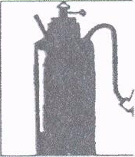
• направить пистолет на пламя,
• нажать на рычаг пистолета;
• тушить пламя менее чем с 5 м,
• при использовании огнетушителя его необходимо встряхивать;
Огнетушитель ОП
• рабочее положение огнетушителя вертикальное (не переворачивать!).
Внутренние пожарные краны


Приведение в действие внутренних пожарных кранов:

• открыть дверцу шкафчика;
• раскатать в направлении очага пожара рукав, соединенный с краном и стволом;
• открыть вентиль поворотом маховичка против хода часовой стрелки;
Внутренний пожарный
кран
• направить струю воды из ствола в очаг горения

